Тема 7. Планування персоналу й оплати праці
1. Зміст, завдання та технологія планування потреби в персоналі.
2. Планування продуктивності праці.
3. Методи планування продуктивності праці.
Планування потреби підприємства в персоналі, необхідного для виконання плану виробництва та реалізації продукції, здійснюється у плані з праці та персоналу.
Метою розроблення плану з праці та персоналу є визначення раціональної (економічно обґрунтованої) потреби підприємства в персоналі та забезпечення його ефективного використання у плановому періоді.
План праці та персоналу складається з таких розділів:
- план з праці;
- план з чисельності працюючих;
- план із заробітної плати.
У плані з праці визначаються продуктивність праці та трудомісткість виготовлення продукції. У плані з чисельності працівників розраховуються кількість та структура персоналу, планується прийняття та звільнення персоналу, а також заходи для професійної підготовки, перепідготовки й підвищення кваліфікації персоналу. У плані із заробітної плати визначаються фонд оплати праці, середня заробітна плата, відношення між заробітною платою та продуктивністю праці.
Розрахунок планових показників здійснюється з урахуванням результатів аналізу виконання плану звітного року. Орієнтиром для розрахунку планових показників є завдання перспективного плану розвитку підприємства.
Основні завдання плану з праці та персоналу:
- створення колективу, здатного виконати намічені тактичним планом цілі;
- формування оптимальної структури персоналу;
- підготовка, перепідготовка та підвищення кваліфікації персоналу підприємства;
- удосконалення організації праці;
- стимулювання праці;
- підвищення продуктивності та якості праці;
- оптимізація засобів утримування персоналу.
Основні принципи планування праці й заробітної плати:
1) випередження темпів підвищення продуктивності праці над темпами зростання заробітної плати;
2) дотримання оптимальних пропорцій у заробітній платі окремих категорій працівників відповідно до кількості та якості їх праці;
3) забезпечення оптимального співвідношення кількості персоналу, зайнятого у виробництві, обслуговуванні, управлінні;
4) забезпечення кваліфікаційного складу керівників відповідно до вимог виробництва та підвищення їх кваліфікації.
План з праці та персоналу пов’язаний з основними розділами тактичного плану: планом виробництва та й реалізації продукції, планом інновацій, планом з витрат, фінансовим планом та ін.
Технологічний процес планування праці та персоналу являє собою послідовність взаємозв’язаних процедур, які мають певний набір вихідних даних. Алгоритм планування потреби в персоналі має такі етапи:
1) аналіз виконання плану за попередній період;
2) планування продуктивності праці;
3) планування трудомісткості;
4) розрахунок балансу робочого часу;
5) розрахунок потреби в персоналі;
6) планування вивільнення та додаткової потреби в персоналі;
7) планування розвитку персоналу.

Планування продуктивності праці
Для оцінки рівня продуктивності праці у планових розрахунках застосовуються три методи:
- натуральний (умовно-натуральний);
- трудовий;
- вартісний.
При цьому найчастіше застосовуються два показники: виробіток й трудомісткість.
При натуральному методі оцінки продуктивності праці розраховуються виробіток в натуральному вираженні та в умовних одиницях.
При трудовому методі оцінки продуктивності праці розраховуються виробіток в нормо-годинах та трудомісткість виготовлення.
При вартісному методі оцінки продуктивності праці розраховується виробіток у грошовому вираженні.
Виробіток (В) розраховується за формулою
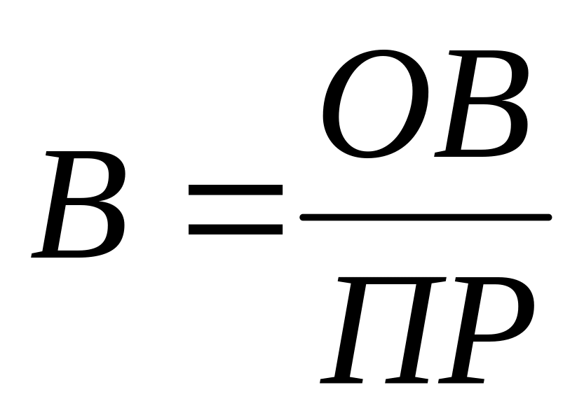 ,
де ОВ – обсяг виробництва продукції, розрахований в натуральних (умовно-натуральних), вартісних або трудових показниках за реалізованою, валовою, чистою продукцією за певний проміжок часу (рік, квартал, місяць, день);
ПР – витрати праці на даний обсяг виробництва продукції, чол.-годин.
У практиці планування найбільш часто застосовуються показники річного, місячного й годинного виробітку, обчислені за товарною продукцією у вартісному вираженні.
Річний (місячний) виробіток розраховується діленням запланованого обсягу продукції на планову середньооблікову кількість промислово виробничого персоналу за планований період (рік, місяць).
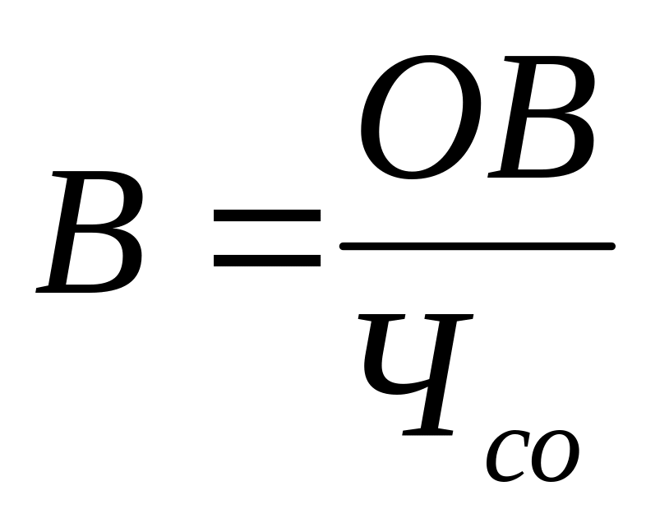
де Ч_{со} - середньооблікова кількість промислово виробничого персоналу.
Денний виробіток розраховується діленням обсягу продукції, що передбачається випускати у плановому періоді (рік, квартал, місяць), на кількість людино-днів, які повинні бути відпрацьовані промислово-виробничим персоналом у даному плановому періоді. Показник характеризує ефективність використання робочого дня.
Годинний виробіток розраховується діленням обсягу продукції на планований сумарний фонд часу промислово-виробничого персоналу. Показник характеризує годинну ефективність праці.
Трудомісткість (Т) розраховується за формулою
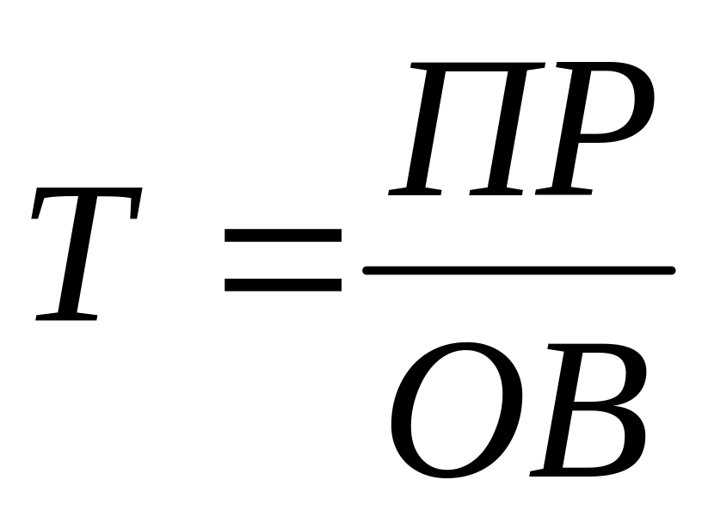 ,
де ПР – витрати праці, що вимірюються у годинах.
У плануванні прийнято розрізняти такі види трудомісткості:
- повна трудомісткість;
- виробнича трудомісткість;
- технологічна трудомісткість;
- трудомісткість обслуговування виробництва;
- трудомісткість управління та ін.
Повна трудомісткість виготовлення продукції включає суму витрат праці всіх категорій працівників промислово-виробничого персоналу.
Виробнича трудомісткість включає витрати праці всіх основних та допоміжних робочих.
Технологічна трудомісткість визначається як сума витрат праці основних робочих-відрядників та витрат праці основних робочих-погодинників.
Трудомісткість обслуговування виробництва включає суму витрат праці допоміжних робітників основних цехів та робітників допоміжних цехів і служб, зайнятих обслуговуванням виробництва.
Трудомісткість управління визначається як сума витрат праці у сфері управління виробництвом.
Відносний показник зміни продуктивності праці, що визначає динаміку її зростання у відсотках порівняно з попередніми періодами (∆ПП), розраховується за формулою
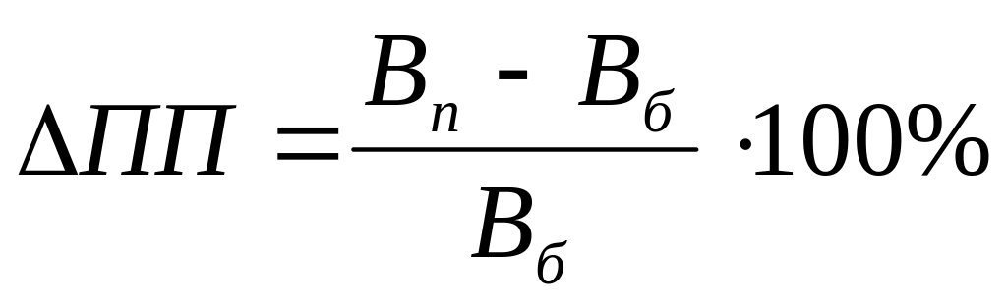 ,
де В_{п}, В_{б} – виробіток на одного працюючого у плановому та базисному (звітному) періодах.
У практиці внутрішньофірмового планування застосовуються такі методи планування продуктивності праці:
1) коректування базисної продуктивності праці з урахуванням її зміни у плановому році за рахунок техніко-економічних факторів (метод планування продуктивності праці за техніко-економічними факторами);
2) метод прямого рахунку на основі трудомісткості виробничої програми;
3) збільшений метод.
Метод планування продуктивності праці за техніко-економічними факторами припускає розрахунок планового скорочення (збільшення) кількості по кожному техніко-економічному фактору, загальної зміни кількості в цілому у фірмі, а потім визначення планового приросту продуктивності праці.
Планування кількості промислово-виробничого персоналу (ПВП) із застосуванням даного підходу здійснюється декількома етапами.
1 Визначається вихідна кількість промислово-виробничого персоналу у плановому періоді (умовна кількість), необхідна для забезпечення виробничої програми:
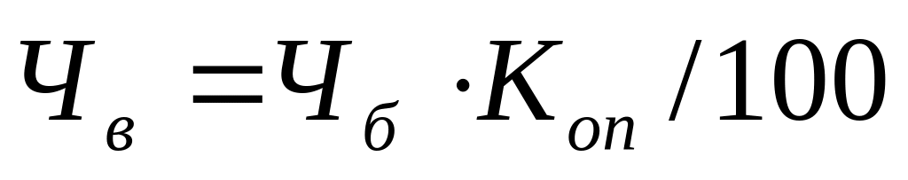 ,
де 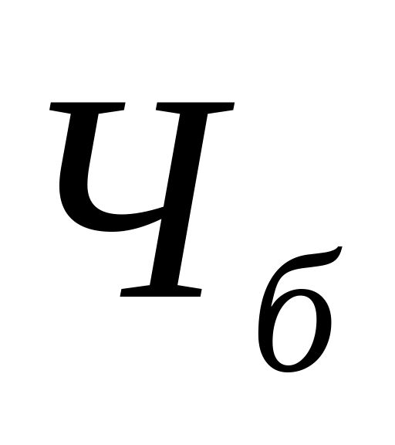 - фактична кількість персоналу у базовому періоді, чол.;
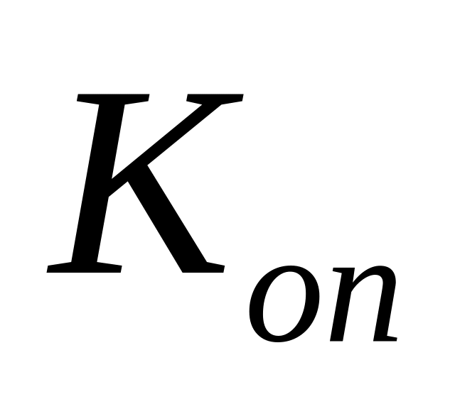 - коефіцієнт, що показує зростання обсягу виробництва у плановому періоді в абсолютних відсотках відносно базового року (наприклад, при зростанні у плановому році обсягу виробництва на 20 % відносно базового буде дорівнювати 120).
2 Визначення зміни кількості під впливом техніко-економічних факторів, що здійснюють вплив на підвищення продуктивності праці:
а) підвищення технічного рівня виробництва. Найчастіший вплив цього фактору проявляється в модернізації устаткування:
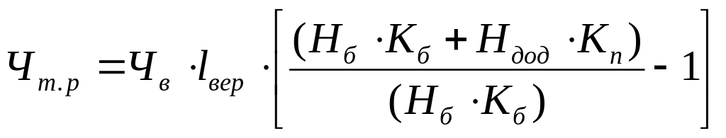 , де
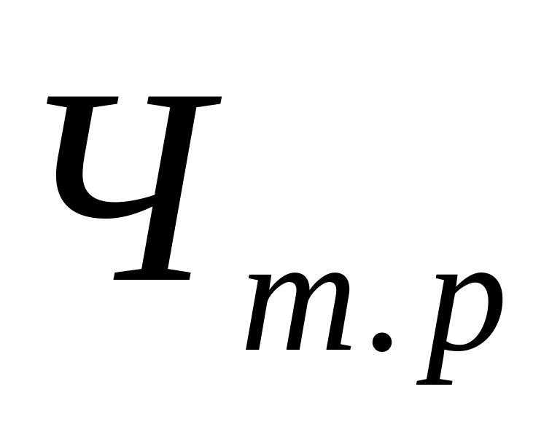 - умовне скорочення кількості персоналу за рахунок підвищення технічного рівня виробництва;
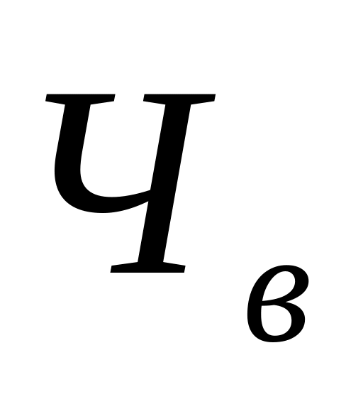 - вихідна кількість персоналу, чол.;
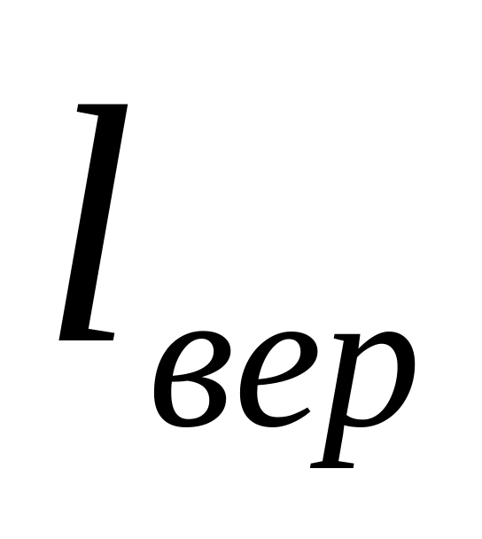 - частка робітників-верстатників у загальній кількості промислово-виробничого персоналу;
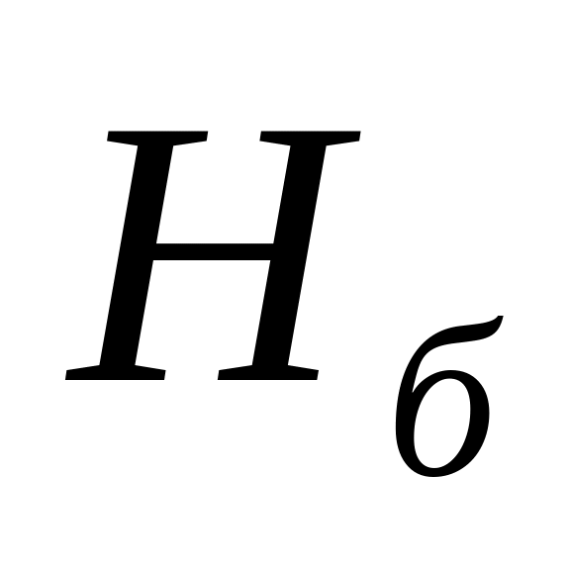 - кількість верстатів у базовому періоді, од.;
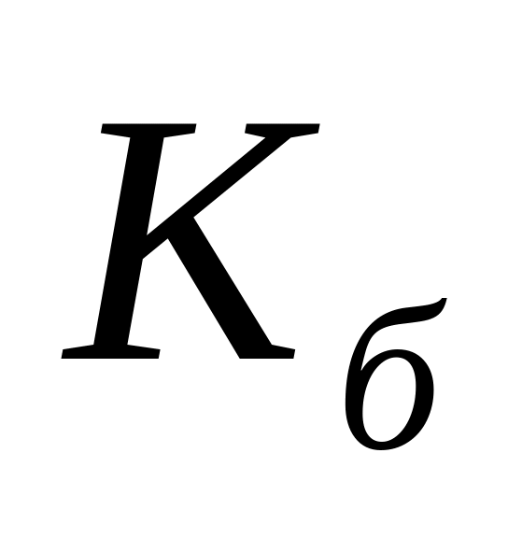 - коефіцієнт базової продуктивності одного верстата;
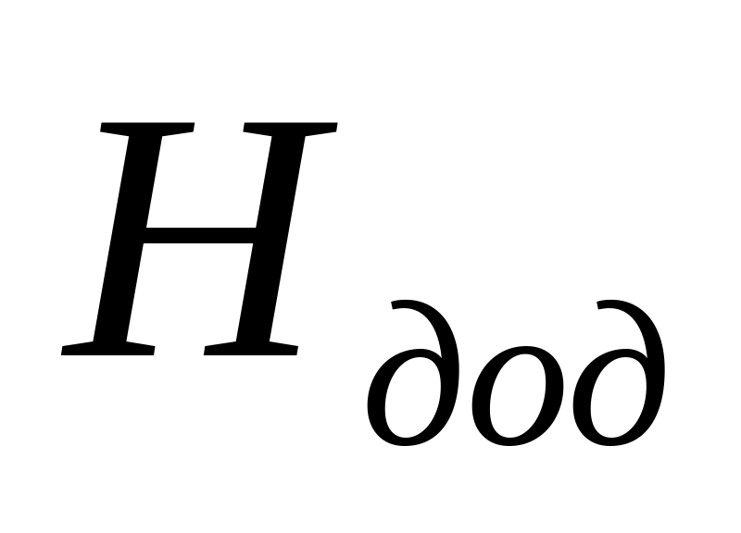 - додаткова кількість верстатів, од.;
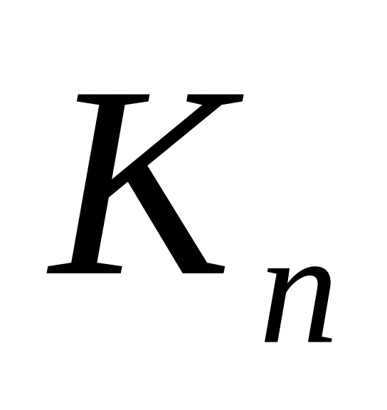 - коефіцієнт планової продуктивності одного верстата;
б) розвиток кооперації:
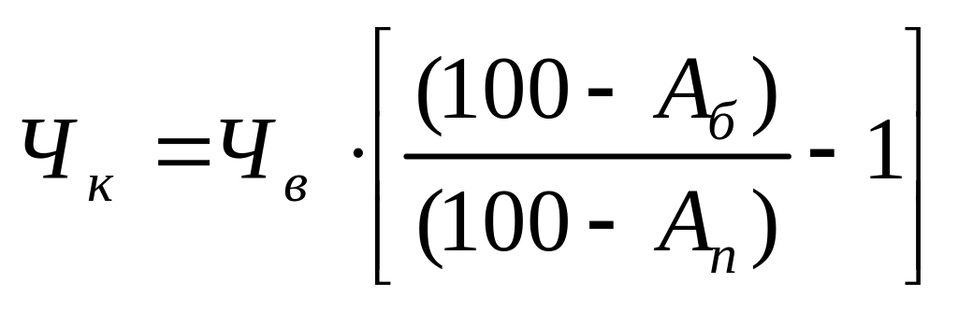 , де
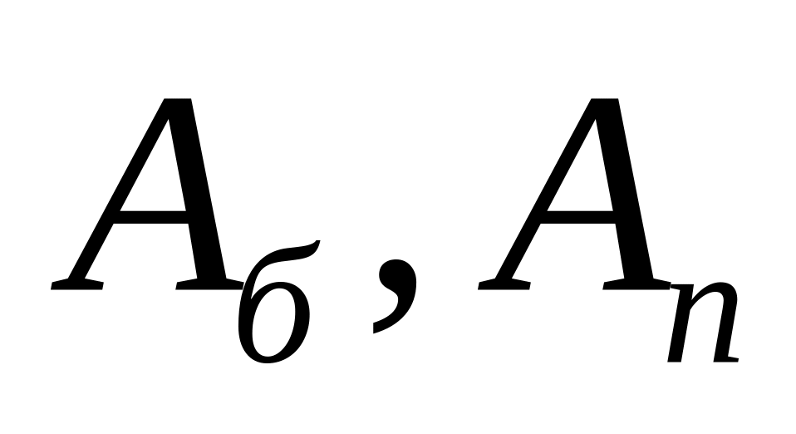 - частка купівельних виробів у базовому й плановому періодах відповідно, %;
в) поліпшення використання робочого часу:
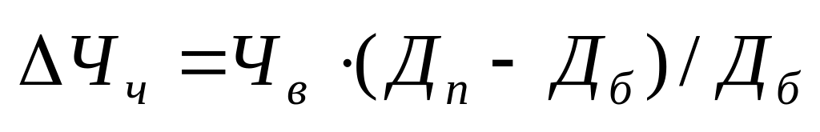 , де
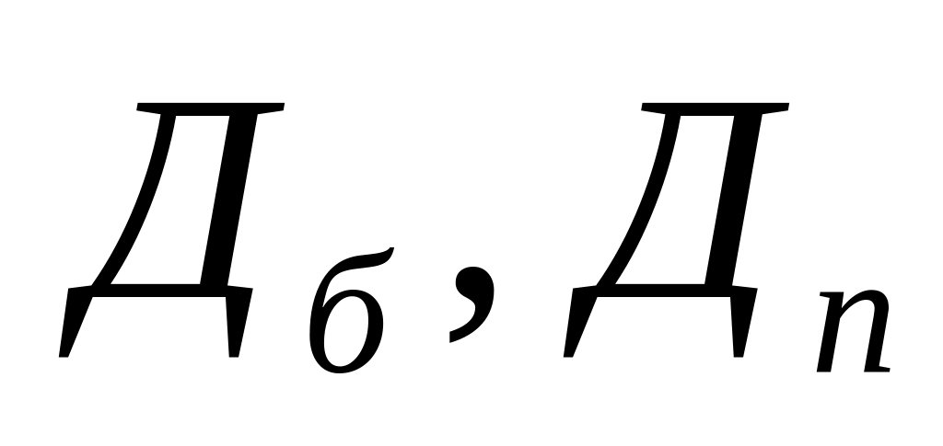 - кількість робочих днів у базовому й плановому періодах відповідно;
г) підвищення якості:
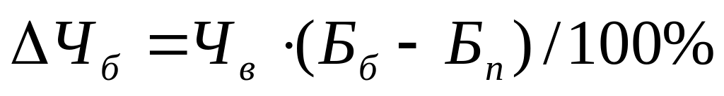 , де
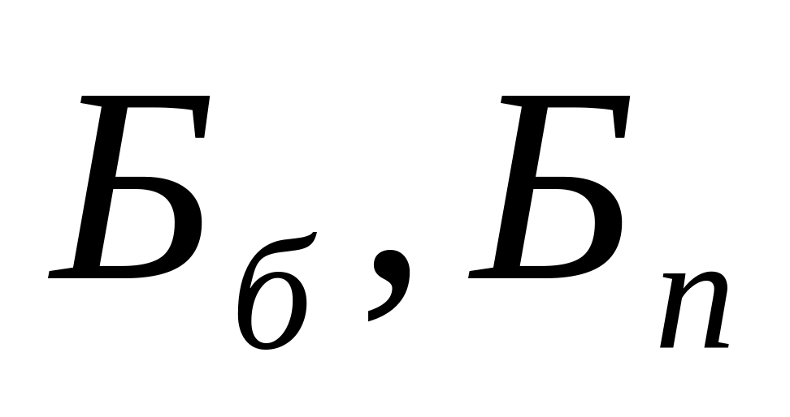 - базовий і плановий відсотки браку.
3 Сумарна умовна економія кількості персоналу визначається за формулою
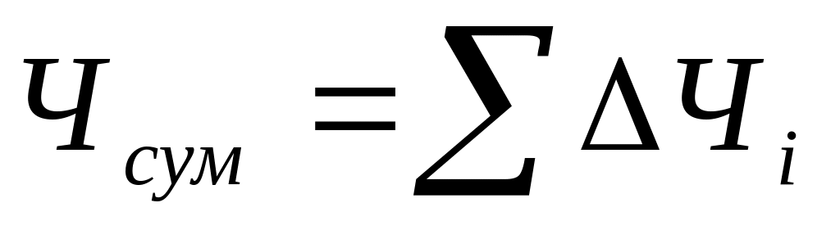 ,
де 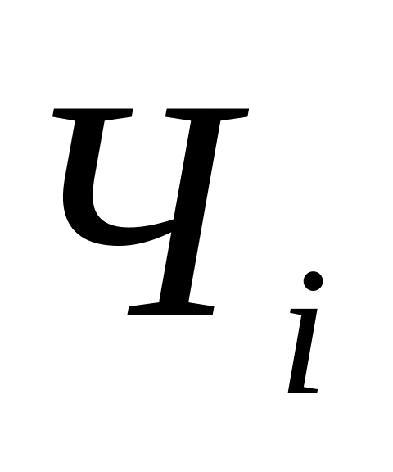 - зміна кількості персоналу під впливом і-го фактору.
4 Планова кількість персоналу (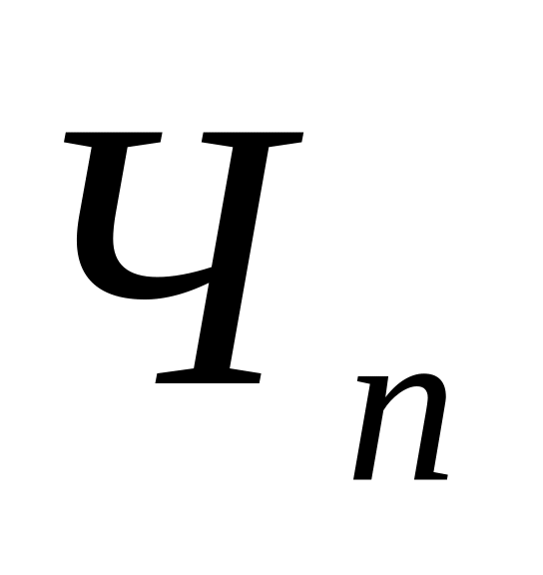 ) визначається як різниця між вихідною кількістю персоналу й сумарним умовним скороченням кількості персоналу, що досягається завдяки здійсненню низки заходів технічного й організаційного характеру:
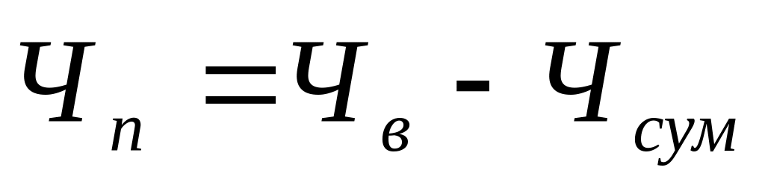 .
5 Проводиться оцінка зростання продуктивності праці (∆ПП), обумовленого скороченням кількості персоналу.
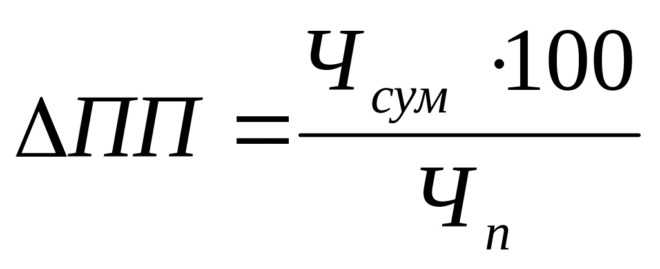 .
6 Вплив окремого фактору на зміну продуктивності праці визначаємо за формулою
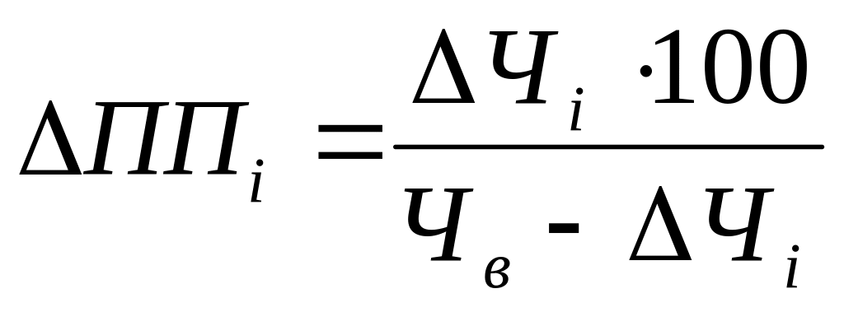 .
Метод планування продуктивності праці на основі трудомісткості виробничої програми. Планування продуктивності праці при даному методі здійснюється прямим рахунком на основі трудомісткості виробничої програми. Між показниками продуктивності праці й трудомісткості продукції існує такий взаємозв'язок:
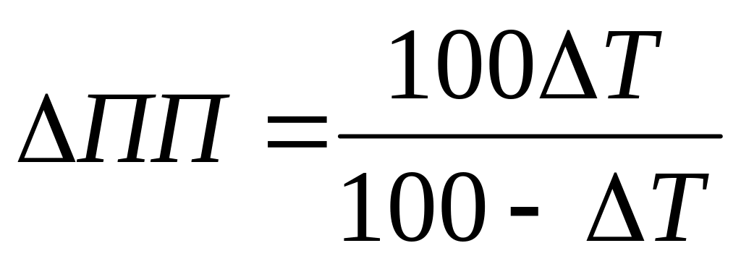 , 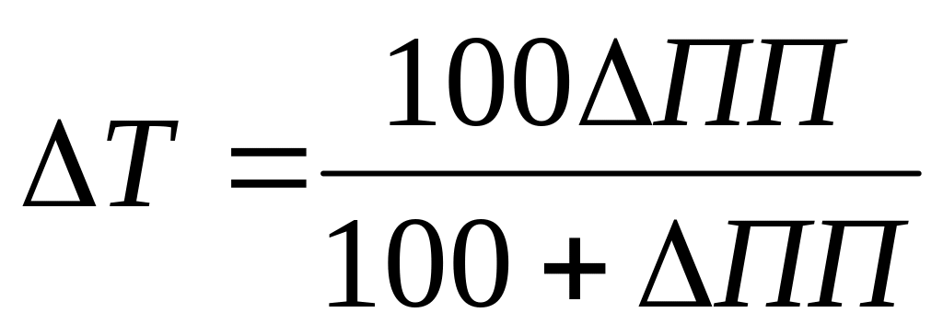 ,
де ∆ПП - приріст продуктивності праці до базисного рівня, %;
∆Т - зниження трудомісткості продукції порівнянне з базисним рівнем, %.
Застосування даного методу припускає наявність на підприємствах науково обґрунтованих норм часу й відрядних розцінок на всі види робіт, точний облік витрат праці. Планування продуктивності праці ґрунтується на зниженні трудомісткості продукції (робіт) та поліпшенні використання робочого часу.
Збільшений метод планування продуктивності праці. Даний метод дозволяє приблизно оцінити рівень продуктивності праці у плановому періоді. Він ґрунтується на зв'язку продуктивності праці з іншими параметрами, що характеризують стан виробництва на підприємстві (наприклад, величина втрат робочого часу, внутрішньозмінні простої). Знаючи величину цих параметрів у плановому періоді, можна розрахувати значення продуктивності праці. Для встановлення характеру й кількісного вираження застосовуються економіко-математичні моделі.
Зростання продуктивності праці є ефективним інструментом забезпечення скорочення або стабілізації кількості персоналу підприємства.

